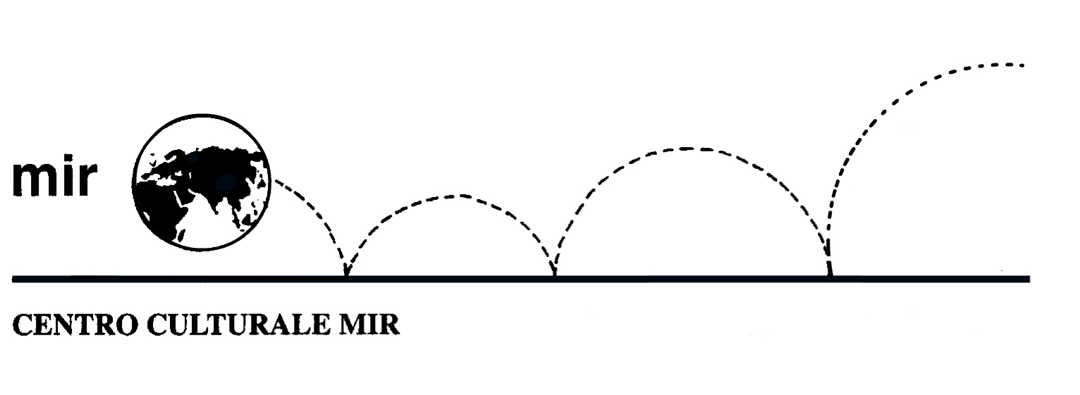

DOMENICA 29 MAGGIO 2011

1900 - 1961: arte italiana nelle collezioni Guggenheim

VERCELLI Arca – ex Chiesa di San Marco

La mostra è un omaggio all’arte italiana del XX secolo, con una selezione di capolavori che descrivono la genesi, la maturazione e gli sviluppi della ricerca artistica d’avanguardia in Italia dal 1900 al 1961. Simbolicamente, nell’anno delle celebrazioni dei 150 anni dell’Unità d’Italia, il percorso espositivo parte dal 1961, anno del primo centenario, con una tela di Giuseppe Capogrossi. Attraverso le opere di artisti italiani riconosciuti a livello internazionale, la mostra ripercorre a ritroso la storia dell’arte italiana del XX secolo. Tra gli autori in mostra Alberto Burri, Lucio Fontana, Giorgio Morandi, Filippo De Pisis, Arturo Tosi, Amedeo Modigliani e Arnaldo Pomodoro.
Particolare attenzione viene prestata all’opera di Mario Sironi, uno degli artisti italiani più rappresentati nella collezione newyorkese, presente in Arca con otto lavori.
L’ultima parte del percorso espositivo è dedicata al Futurismo con opere di Medardo Rosso, Gaetano Previati e Adolfo Wildt, fino ai grandi nomi di Giacomo Balla e Umberto Boccioni.

PROGRAMMA

Il tragitto sarà effettuato con mezzi propri.

Chi avesse bisogno di un passaggio è pregato di segnalarlo all’atto dell’iscrizione.
Il ritrovo dei partecipanti è fissato alle ore 9.15 davanti all’hotel Europa di Novara. Da lì partiremo in macchina per raggiungere Vercelli.

N.B: Chi raggiungerà direttamente Vercelli senza presentarsi al ritrovo all’hotel Europa è pregato di avvertire all’atto dell’iscrizione.
Il luogo del ritrovo in questo caso sarà la sede della mostra, P.za San Marco 1, alle ore 10.15.

A Vercelli, presso la sede dell’ARCA, ex Chiesa di San Marco (Piazza San Marco 1), alle 10.30 inizierà la visita guidata della Mostra “1900 - 1961: arte italiana nelle collezioni Guggenheim” della durata di circa settantacinque minuti.

Costo del biglietto d’ingresso alla mostra comprensivo di prenotazione, visita guidata e auricolare:
€ 15,00 per persona

n° partecipanti: min. 20 – max. 25

Iscrizioni: entro venerdì 29 aprile 2011 (salvo raggiungimento n° max partecipanti).
Si raccomanda di rispettare i termini di iscrizione, prenotando presso la nostra sede di C.so Cavallotti 19, Novara – tel. 0321.393652 (dal lunedì al venerdì ore 16.00-19.30).

Centro culturale MIR – Corso Cavallotti 19, Novara
Tel. 0321.393652
www.mirnovara.it
e-mail: info@mirnovara.it

